|  |  |  |
| --- | --- | --- |
|  | TESTE DE NIVELAMENTO | |
| Colaborador: Ana | Matrícula: 2023 | Setor: CQ_USI |
| Total de acertos: 7 | Total de erros: 8 | |

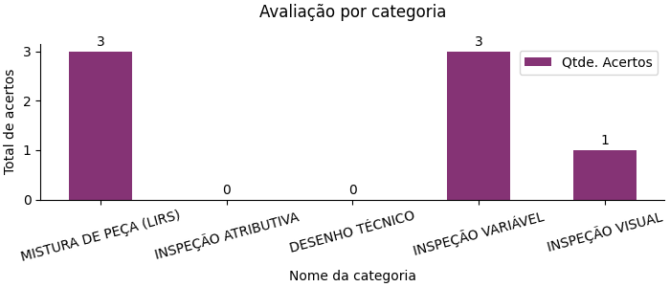

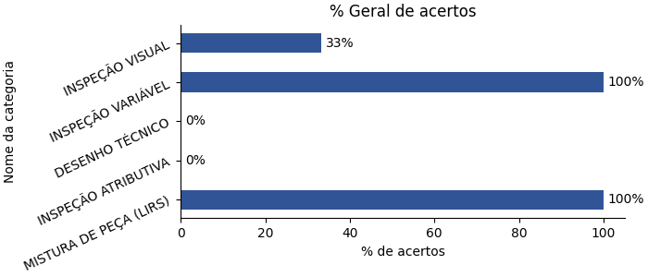

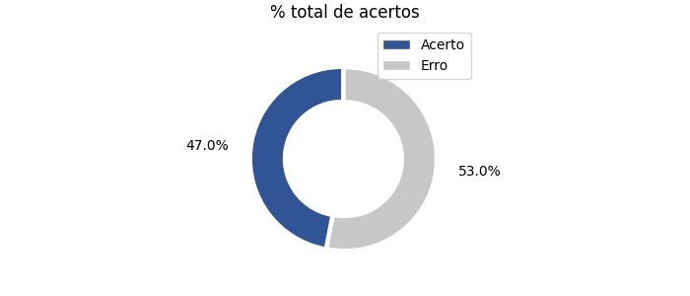

|  |
| --- |
| 1) Nesta foto está retratada qual NC? (Categoria da Pergunta: MISTURA DE PEÇA (LIRS)) |
| |  | | --- | |  | |
| ( ) Não apresenta NC  ( ) Cavaco na rosca  (X) Rebarba na rosca  ( ) Ausência de usinagem  ( ) Ressalto na rosca |
| Você acertou! |

|  |
| --- |
| 2) Comparando as duas situações é possível afirmar que: (Categoria da Pergunta: INSPEÇÃO ATRIBUTIVA) |
| |  | | --- | |  | |
| ( ) A peça A está OK e a peça B está NOK  (X) A peça A está NOK e a peça B está OK  ( ) Ambas estão NOK  ( ) Ambas estão OK |
| Você errou! |

|  |
| --- |
| 3) Analisando as fotos abaixos, pode-se afirmar: (Categoria da Pergunta: DESENHO TÉCNICO) |
| |  | | --- | |  | |
| (X) A bolagem 37 está menor que o especificado  ( ) A bolagem 37 está maior que o especificado  ( ) A bolagem 33 está maior que o especificado  ( ) A bolagem 33 está menor que o especificado  ( ) A peça está OK |
| Você errou! |

|  |
| --- |
| 4) Na imagem abaixo é possível observar o vidro do equipamento de medição da Keyence, pode-se afirmar que: (Categoria da Pergunta: INSPEÇÃO VARIÁVEL) |
| |  | | --- | |  | |
| ( ) Isto é normal e está pronto para utilização  ( ) O vidro da Keyence só pode realizar a limpeza uma vez por mês  ( ) O vidro da Keyence só pode realizar a limpeza uma vez a cada 3 meses  (X) Sempre que for realizar a medição deve estar limpo o vidro e caso não esteja, deve-se realizar a limpeza do vidro |
| Você acertou! |

|  |
| --- |
| 5) O que pode-se concluir desta imagem? (Categoria da Pergunta: MISTURA DE PEÇA (LIRS)) |
| |  | | --- | |  | |
| ( ) A bancada está OK  ( ) O microscópio não está na posição correta  (X) Apresenta 4 ordens na mesma bancada, podendo gerar mistura de peça  ( ) Nenhuma das alternativas |
| Você acertou! |

|  |
| --- |
| 6) Qual o significado desta sigla (LIRS)? (Categoria da Pergunta: MISTURA DE PEÇA (LIRS)) |
| |  | | --- | |  | |
| ( ) Limpeza, Implementação, Reconciliação, Segregação  ( ) Limpeza, Implementação, Repetição, Separação  (X) Limpeza de linha, Identificação, Reconciliação, Segregação  ( ) Limpeza de linha, Identificação, Repetição, Separação  ( ) Nenhuma das alternativas |
| Você acertou! |

|  |
| --- |
| 7) O que é possível observar nesta imagem do implante? (Categoria da Pergunta: INSPEÇÃO VISUAL) |
| |  | | --- | |  | |
| ( ) Rebarba interna  ( ) A peça está dentro do especificado  (X) Ausência da rosca interna  ( ) Ausência do pré-furo |
| Você errou! |

|  |
| --- |
| 8) O que pode-se concluir com esta situação: (Categoria da Pergunta: DESENHO TÉCNICO) |
| |  | | --- | |  | |
| ( ) A Bolagem 73 está fora do especificado  ( ) A Bolagem 71 está maior  ( ) A Bolagem 71 está menor  (X) As Bolages 20,25,30 estão maiores  ( ) As Bolages 20,25,30 estão menores |
| Você errou! |

|  |
| --- |
| 9) Com as duas imagens, conclui-se que: (Categoria da Pergunta: DESENHO TÉCNICO) |
| |  |  | | --- | --- | |  |  | |
| (X) O hexágono está amassado, por isso está maior que o especificado  ( ) O hexágono está amassado, por isso está menor que o especificado  ( ) Apenas o hexágono está amassado e não irá interferir na medida  ( ) Uma não conformidade não está correlacionado com a outra  ( ) A peça está OK |
| Você errou! |

|  |
| --- |
| 10) Qual é o nome da Peça do relatório dimensional: (Categoria da Pergunta: INSPEÇÃO VISUAL) |
| |  | | --- | |  | |
| ( ) Implante GM  ( ) Implante CM  (X) MUNHAO UNIV. CLICK ANG. GM  ( ) Parafuso Cicatrizador GM  ( ) Parafuso Cicatrizador CM |
| Você acertou! |

|  |
| --- |
| 11) Ao realizar a análise da imagem a seguir, que tipo de não conformidade é identificada: (Categoria da Pergunta: INSPEÇÃO VISUAL) |
| |  |  | | --- | --- | |  |  | |
| ( ) Desplacamento  ( ) Oxidação  (X) Superfice com manchas  ( ) Riscos no corpo da broca  ( ) Falha na decapagem |
| Você errou! |

|  |
| --- |
| 12) Assinale a opção correta (Categoria da Pergunta: INSPEÇÃO VARIÁVEL) |
| |  | | --- | |  | |
| ( ) A utilização 1 e 3 estão corretas apenas  (X) A utilização 2 e 4 estão corretas apenas  ( ) Nenhuma utilização está correta  ( ) Todas as utilizações estão corretas  ( ) A utilização 1,2 e 4 estão corretas apenas |
| Você acertou! |

|  |
| --- |
| 13) Pode-se afirmar que: (Categoria da Pergunta: INSPEÇÃO VARIÁVEL) |
| |  | | --- | |  | |
| (X) Este é um resultado de medição da Keyence OK  ( ) Este é um resultado de medição da Keyence NOK  ( ) Não é ideal este resultado e precisa mudar a posição da peça |
| Você acertou! |

|  |
| --- |
| 14) Foi realizado a tentativa da adptação entre o implante e o componente. Qual é o motivo da adaptação incorreta? (Categoria da Pergunta: INSPEÇÃO ATRIBUTIVA) |
| |  |  | | --- | --- | |  |  | |
| ( ) O hexágono externo do implante está menor  ( ) Desgaste do componente  (X) O hexágono externo do implante está maior  ( ) Não apresenta não conformidade a peça está OK |
| Você errou! |

|  |
| --- |
| 15) A foto abaixo é de um calibrador do lado P, pode-se concluir: (Categoria da Pergunta: INSPEÇÃO ATRIBUTIVA) |
| |  | | --- | |  | |
| (X) A peça está NOK, devido a sua não adaptação no lado P  ( ) Nesse caso é recomendado empurrar a peça até entrar no calibrador  ( ) A peça está OK  ( ) A peça está NOK, devido ao seu cone vibrado |
| Você errou! |